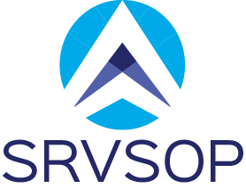



Código: F-SRVSOP-018 | Revisión: Enmienda 1 | Fecha: 15.03.2019
Formulario de inscripción

Taller virtual sobre créditos operacionales y mínimos de aproximación
con EASA
(Virtual, Lunes 25 de marzo de 2024)

- País: Click or tap to enter text

- Organización: Click or tap to enter text

- Cargo: Click or tap to enter text

- Nombre completo: Click or tap to enter text

- Teléfono/Celular.: Click or tap to enter text

- Correo-e/E-mail: Click or tap to enter text

- Firma: Click or tap to enter text

- Fecha: Click or tap to enter text

Se ruega enviar este formulario de inscripción a más tardar el 20 de marzo de 2024 a la Oficina Regional Sudamericana de la OACI en Lima, al correo electrónico icaosam@icao.int y vvelasquez@icao.int.

Este formulario debe ser presentado por la AAC, no se aceptarán postulaciones personales.

